Надежная ориентация «налево» и «направо» приобретается не ранее чем в 7-8-летнем возрасте, а во многих случаях и позже.
Родители, помните последовательность и терпеливость в обучении – залог безопасности ваших детей!

Ознакомьтесь с безопасным маршрутом ребенка в школу и проведите его по нему туда и обратно, обращая внимание на все опасности и дорожные ловушки. Купите ребёнку светоотражающие элементы и покажите своим примером важность соблюдения ПДД не только как пешеход, но и как водитель. Останавливайтесь в положенном месте, используйте детские удерживающие устройства.

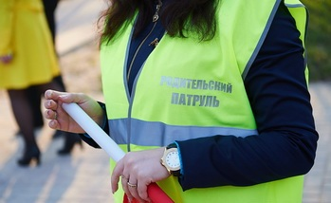

Можете ли вы стать участниками родительского патруля?
Да, это можно делать по пути в школу, показывая своим личным примером как соблюдать правила дорожного движения.
Но еще вы можете стать участником Родительского патруля, для этого вам понадобится потратить 2 часа времени в течении учебного года, но принести огромную пользу образовательному учреждению и ученикам в пропаганде ПДД и профилактики детского дорожно-транспортного травматизма. В каждом классе надо выбрать не менее 5 родителей, постоянно участвующих в родительском патруле по графику.

- Родительский патруль создается в общеобразовательном учреждении из числа родителей, дети которых посещают данное образовательное учреждение, с целью защиты их прав и предупреждения правонарушений правил дорожного движения и детского дорожно-транспортного травматизма.

https://xn--90adear.xn--p1ai/about/social/children-safety
Детская безопасность – сайт ГИБДД
Более подробно о детской безопасности вы можете ознакомиться по QR- коду через специальное приложение в мобильном телефоне.

МБОУ СШ № 62

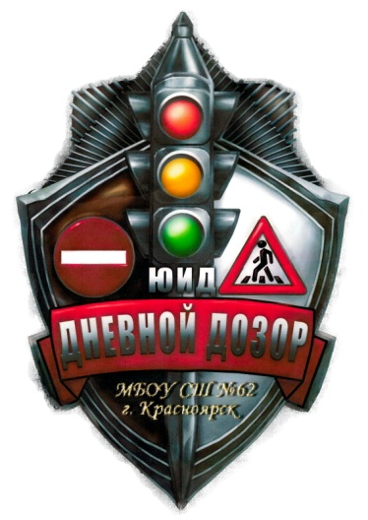

ПАМЯТКА ПО БЕЗОПАСНОСТИ
ДОРОЖНОГО ДВИЖЕНИЯ

Родительский патруль
или как правильно проводить ребенка в школу?

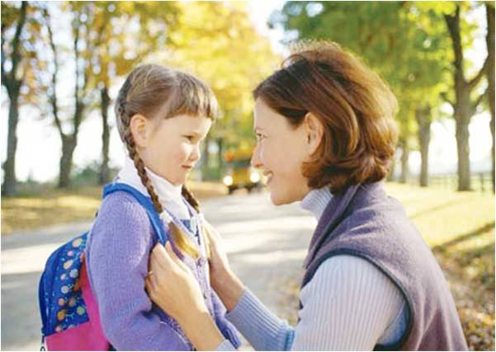

«Дети — это не взрослые в миниатюре. Их реакция на опасность очень отличается от нашей».

Дюваль, франц. психолог

Дети младшего возраста переносят в реальный мир свои представления из микромира игрушек.

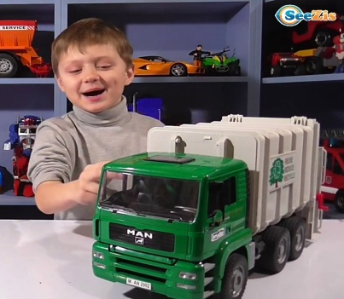

Они не осознают, что реальные транспортные средства не могут в действительности останавливаться на месте так же мгновенно, как и игрушечные.
Рост ребенка – серьезное препятствие для обзора окружающей обстановки.

Из-за стоящих транспортных средств ему не видно, что делается на дороге, в тоже время он сам не виден из-за машин водителям.
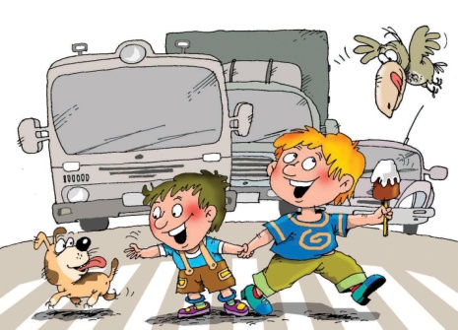
Оценка движущегося транспорта подвержена влиянию контрастов.

Чем больше транспортное средство, тем быстрее дети представляют его движение. При приближении большого грузовика, даже если он движется с небольшой скоростью, ребенок реже рискует пересекать проезжую часть, однако недооценивает опасность небольшой машины, движущейся с большой скоростью.

Поле зрения у детей на 15-20% уже, чем у взрослых.
Поэтому транспортные средства слева и справа остаются ребенком не замеченными. Он видит только то, что находится напротив.

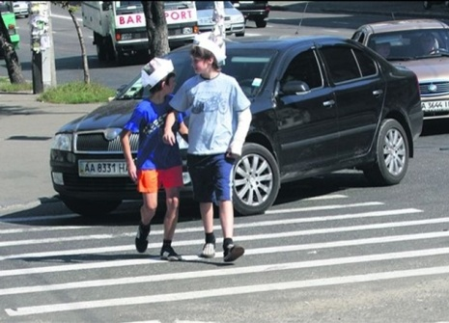
Ребенок до 8 лет плохо распознает источники звуков.

Ребенок слышит только те звуки, которые ему интересны.
Детям трудно определить, откуда доносится шум приближающегося транспортного средства.

Реакция у ребенка, по сравнению со взрослыми, более замедленная.

Взрослому, чтобы отреагировать на опасность требуется 0,8 - 1 сек.,
Ребенку необходимо 3 - 4 сек.,
Чтобы отличить движущийся автомобиль от стоящего, семилетнему ребенку требуется до 4 секунд!
Такое промедление может оказаться опасным для жизни!
Дети не в состоянии на бегу
сразу же остановиться.

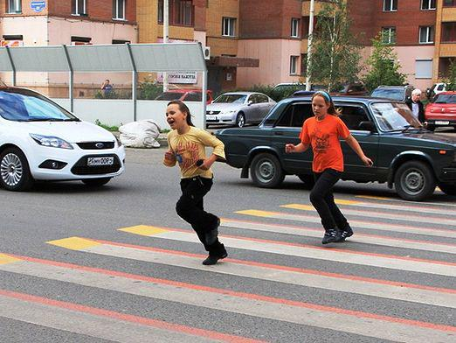

Дети эмоциональны и импульсивны.

Их внимание концентрируется не на предметах, представляющих опасность, а на тех, которые в данный момент интересуют его больше всего.
Догнать приятеля, уже перешедшего на другую сторону дороги, или подобрать укатившийся мячик для ребенка гораздо важнее, чем надвигающееся транспортное средство.

